**Curriculum Vitae** 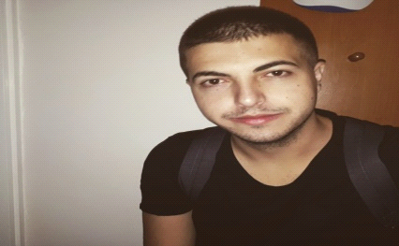

**Nikola**

**Barjaktarović**

**Adresa:** Ulica 20. Oktobra 7/15, Beograd

**Datum rođenja:** 08.03.1994.

**Telefon**: 064-561-74-34

**E-mail:** barjaktarovic_n@yahoo.com

**OBRAZOVANJE**

**2013-2018**

Univerzitet u Beogradu, Pravni fakultet

Smer: međunarodno-pravni

Zvanje: diplomirani pravnik

**2009-2013**

Srednja ekonomska škola, Barajevo

Smer: ekonomski tehničar

**LIČNE OSOBINE**

Organizovanost, staloženost, strpljivost, komunikativnost, odgovornost pri radu

**VEŠTINE**

Rad na računaru: Microsoft Windows, Internet

Jezici: Engleski jezik

**OBLASTI INTERESOVANJA**

Građansko pravo Obligaciono pravo Stvarno pravo Nasledno pravo Građansko procesno pravo Krivično pravo

Kompanijsko pravo Trgovinsko pravo Privredno pravo